15. Provádění a outsourcing vybraných činností souvisejících s ICT
Outsourcing se volně překládá jako vyčleňování nebo externí zajištění. V tomto šetření jde konkrétně o vyčlenění činností souvisejících s ICT mimo organizaci formou smluvního vztahu s externím dodavatelem (poskytovatelem služby). K outsourcingu mohou vést různé důvody, např. nedostatek vlastních lidských zdrojů, nižší náklady, kterých dokáže dosáhnout externí dodavatel, vyšší kvalita poskytovaných služeb apod.
Firemní informační systémy jsou aplikace, které podporují agendy a procesy v oblastech finančního řízení, řízení lidských zdrojů, výroby, skladového hospodářství, obsluhy a vyhledávání zákazníků nebo řízení dodavatelského řetězce. Nejčastěji jde o systémy kategorie ERP, CRM, SCM, WMS, účetní programy ad.

Hlavní zjištění
- Od roku 2015 v dotazníku ČSÚ každoročně zjišťuje, do jaké míry vkládají firmy kompetence provádět vybrané činnosti spojené s ICT do rukou vlastních zaměstnanců a do jaké míry to svěřují externím pracovníkům. Za rok 2016 resp. leden 2017 bylo zjišťováno těchto 7 činností: údržba ICT infrastruktury (tj. serverů, počítačů, tiskáren, sítí apod.), podpora kancelářského SW, vývoj firemních informačních systémů, podpora firemních informačních systémů, vývoj webových stránek a aplikací, podpora webových stránek a aplikací a bezpečnost a ochrana dat.
- Letos se stejně jako v předchozích letech opět ukázalo, že u všech zjišťovaných oblastí se převažující část subjektů častěji obracela na externí dodavatele. Nejčastěji to bylo při zajišťování údržby ICT infrastruktury, u vývoje webových stránek a aplikací či u zajištění bezpečnosti a ochrany dat (všude shodně v 66 % případů). Zatímco údržbu ICT infrastruktury a podporu kancelářského SW outsourcují výrazně častěji malé firmy než ty velké, u ostatních sledovaných činností už tolik výrazné rozdíly podle velikosti firem nenacházíme.
- Vlastním zaměstnancům naopak firmy relativně často svěřovaly podporu kancelářského softwaru, případně údržbu ICT. Platí to především pro velké subjekty s více než 250 zaměstnanci – údržbu ICT infrastruktury provádí převážně vlastní zaměstnanci u dvou třetin velkých firem a podporu kancelářského softwaru dokonce u tří čtvrtin velkých firem.
- Zhruba třetina firem uvedla, že vývoj ani podporu firemních informačních systémů pro ně neprovádějí ani vlastní zaměstnanci ani externisté, tj. že tyto činnosti firma vůbec neprovádí.
- Firem, kde pět a více zjišťovaných činností provádějí převážně vlastní zaměstnanci, je desetina. Podle předpokladů se jedná především o firmy z IT odvětví (60 %). Firem, kde naopak pět a více činností provádějí převážně externí subjekty, je 51 %. Častěji se jedná o malé či středně velké podniky. Nejčastěji outsourcují firmy působící v oblasti ubytování (77 %), obchodu (71 %) či cestovní agentury a kanceláře (68 %).

Graf 15.1: Kdo ve firmách v ČR provádí vybrané činností související s ICT, leden 2017
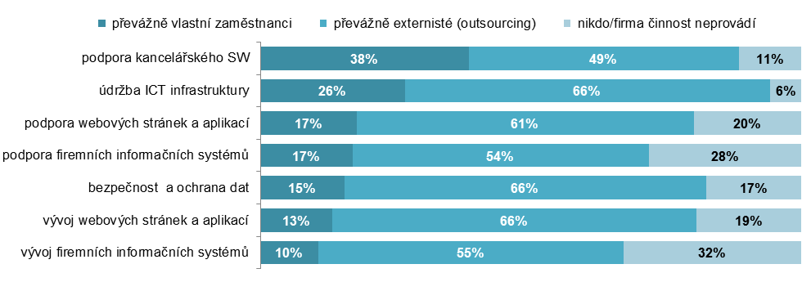
podíl na celkovém počtu firem používajících počítače
Tab. 15.1: Kompetence zaměstnanců provádět ve firmách vybrané činnosti spojené s ICT, leden 2017
podíl firem, kde níže uvedené činnosti provádějí převážně zaměstnanci firmy, na celkovém počtu firem (v %)
 | údržba ICT | podpora kancelář. SW | vývoj firemních informačních systémů | podpora firemních informačních systémů | vývoj webových stránek  a aplikací | podpora webových stránek  a aplikací | bezpečnost a ochrana dat
Firmy celkem (10+) | 26,2 | 37,7 | 10,4 | 16,6 | 13,0 | 17,4 | 15,2
Velikost firmy
10–49 zaměstnanců | 21,9 | 32,8 | 9,1 | 12,6 | 11,8 | 15,2 | 12,4
50–249 zaměstnanců | 36,7 | 51,2 | 13,0 | 26,8 | 16,2 | 23,2 | 22,1
250 a více zaměstnanců | 65,7 | 75,9 | 23,2 | 52,7 | 23,5 | 35,7 | 40,9
Odvětví (ekonomická činnost)
Zpracovatelský průmysl | 30,3 | 42,5 | 10,2 | 17,6 | 11,9 | 16,2 | 16,6
Výroba a rozvod energie, plynu, tepla | 25,6 | 37,2 | 9,5 | 15,5 | 13,0 | 19,2 | 13,7
Stavebnictví | 16,7 | 29,1 | 7,6 | 10,1 | 9,3 | 11,9 | 7,5
Obchod a opravy motorových vozidel | 16,8 | 28,5 | 6,7 | 12,2 | 6,2 | 13,6 | 9,0
Velkoobchod | 24,9 | 39,9 | 8,2 | 17,9 | 13,4 | 20,0 | 13,7
Maloobchod | 20,2 | 29,4 | 6,2 | 12,3 | 8,7 | 14,0 | 11,2
Doprava a skladování | 19,9 | 29,8 | 5,8 | 9,1 | 9,5 | 11,0 | 11,1
Ubytování | 12,3 | 18,6 | 4,9 | 5,5 | 6,8 | 10,0 | 5,1
Stravování a pohostinství | 14,4 | 23,2 | 4,9 | 5,6 | 6,6 | 9,1 | 5,6
Činnosti cestovních agentur a kanceláří | 21,2 | 36,7 | 12,7 | 14,3 | 14,6 | 20,5 | 14,1
Audiovizuální činnosti; vydavatelství | 50,2 | 60,9 | 32,4 | 45,0 | 39,6 | 49,3 | 33,6
Telekomunikační činnosti | 83,7 | 86,6 | 46,4 | 56,7 | 40,8 | 54,4 | 68,1
Činnosti v oblasti IT | 82,6 | 86,1 | 62,8 | 73,6 | 60,5 | 68,0 | 71,6
Činnosti v oblasti nemovitostí | 23,2 | 35,0 | 6,8 | 9,9 | 9,1 | 14,2 | 15,5
Profesní, vědecké a technické činnosti | 29,7 | 42,8 | 13,8 | 23,0 | 19,8 | 24,4 | 18,7
Ostatní administrativní a podpůrné činnosti | 25,1 | 34,3 | 7,0 | 13,4 | 10,7 | 13,3 | 13,4
Tab. 15.2: Outsourcing vybraných činností spojených s ICT, leden 2017
podíl firem, kde níže uvedené činnosti provádějí převážně externí dodavatelé, na celkovém počtu firem (v %)
 | údržba ICT | podpora kancelář. SW | vývoj firemních informačních systémů | podpora firemních informačních systémů | vývoj webových stránek  a aplikací | podpora webových stránek  a aplikací | bezpečnost a ochrana dat
Firmy celkem (10+) | 66,0 | 48,9 | 55,4 | 53,7 | 65,8 | 61,1 | 65,5
Velikost firmy
10–49 zaměstnanců | 68,6 | 51,3 | 51,2 | 52,4 | 64,0 | 60,2 | 65,8
50–249 zaměstnanců | 61,9 | 44,2 | 71,1 | 62,1 | 73,3 | 65,9 | 67,5
250 a více zaměstnanců | 33,0 | 21,5 | 69,0 | 43,4 | 68,8 | 57,4 | 51,6
Odvětví (ekonomická činnost)
Zpracovatelský průmysl | 63,6 | 46,5 | 56,5 | 54,3 | 66,8 | 62,8 | 64,0
Výroba a rozvod energie, plynu, tepla | 69,9 | 53,4 | 66,1 | 63,6 | 72,7 | 64,3 | 71,3
Stavebnictví | 74,9 | 54,2 | 47,8 | 48,7 | 67,6 | 65,4 | 68,9
Obchod a opravy motorových vozidel | 79,0 | 63,8 | 71,8 | 75,9 | 84,3 | 79,0 | 79,3
Velkoobchod | 70,1 | 53,0 | 69,4 | 65,7 | 74,7 | 65,1 | 75,9
Maloobchod | 64,0 | 45,3 | 51,9 | 47,7 | 55,3 | 49,7 | 63,6
Doprava a skladování | 69,3 | 53,2 | 50,7 | 50,9 | 57,4 | 54,9 | 63,9
Ubytování | 84,0 | 72,1 | 71,9 | 77,9 | 86,8 | 83,4 | 85,0
Stravování a pohostinství | 66,1 | 49,8 | 47,9 | 48,1 | 62,0 | 57,8 | 61,2
Činnosti cestovních agentur a kanceláří | 74,5 | 55,7 | 73,0 | 71,6 | 81,3 | 74,5 | 77,7
Audiovizuální činnosti; vydavatelství | 47,8 | 33,2 | 55,8 | 47,1 | 57,8 | 48,6 | 59,6
Telekomunikační činnosti | 15,6 | 10,5 | 42,7 | 34,5 | 54,2 | 39,9 | 28,2
Činnosti v oblasti IT | 16,6 | 9,1 | 27,0 | 18,5 | 35,4 | 27,9 | 23,9
Činnosti v oblasti nemovitostí | 70,0 | 52,1 | 61,7 | 61,0 | 74,5 | 70,3 | 68,0
Profesní, vědecké a technické činnosti | 66,4 | 46,4 | 51,6 | 50,9 | 64,7 | 59,7 | 66,7
Ostatní administrativní a podpůrné činnosti | 61,7 | 48,1 | 49,7 | 47,3 | 58,2 | 56,1 | 57,4
Zdroj: Český statistický úřad 2017

